- Велотренажер с двигающимися машинками.
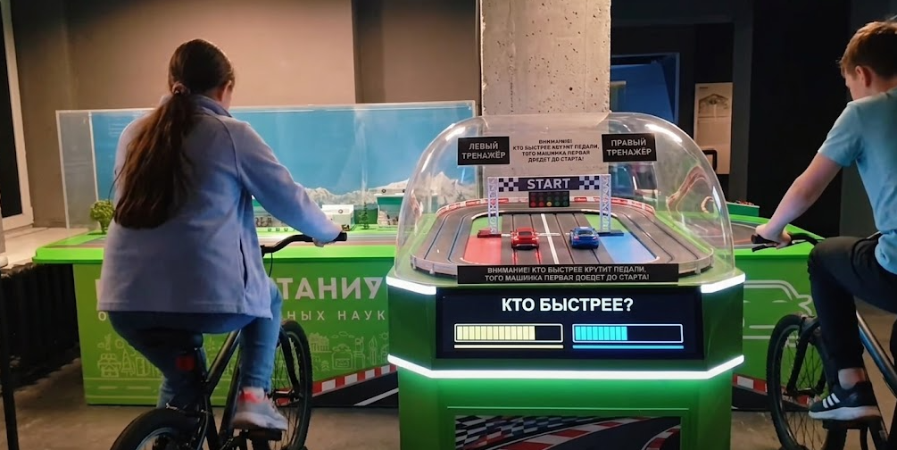
Принцип работы: Два человека сидят на велотренажерах, крутят педали. На гоночном треке двигаются от старта к финишу две машинки. Скорость их движения зависит от скорости и силы вращения.
Цель: Соревнование между двумя участниками, чья машинка первая придет к финишу.
- Магнитный стенд.
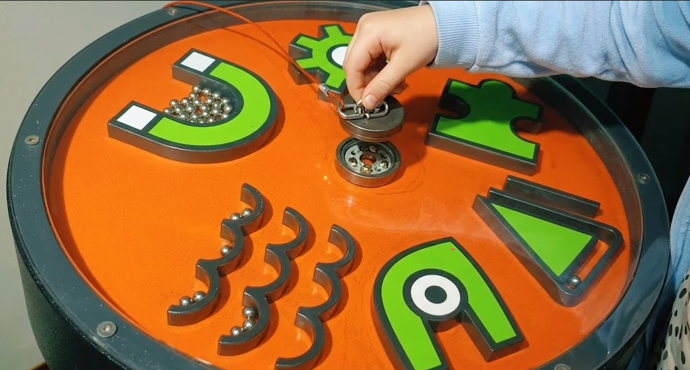
Принцип работы: Человек двигает магнит поверх оргстекла, шарики магнитятся и переносятся с одного места на другое.
Цель: При помощи силы магнетизма перемещать шарики с места на место.
- Цветовой витраж.
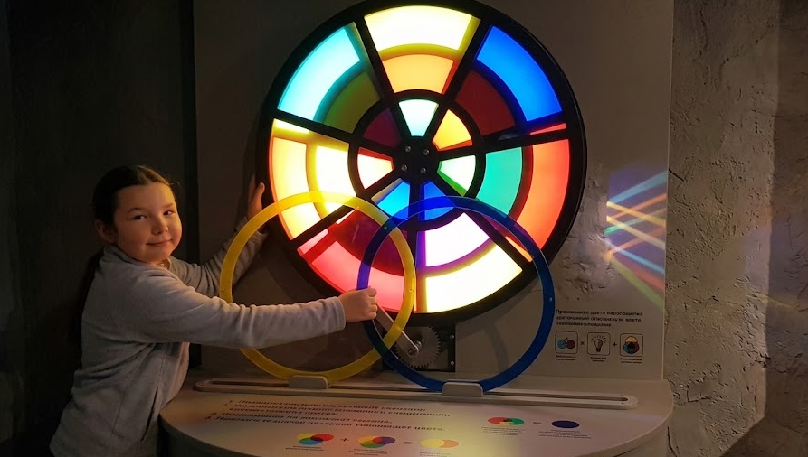
Принцип работы: Круги вращаются, при наложении простых цветов друг на друга получаются сложные цвета
Цель: Изучить как создаются цвета

- Кресло «Подними себя»
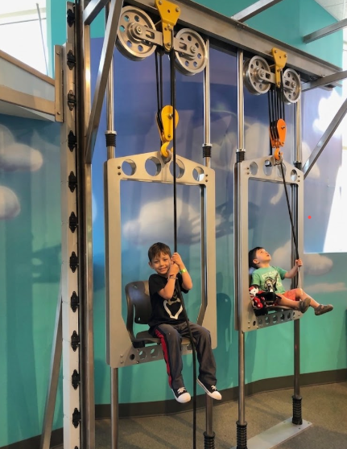
Принцип работы: Ребенок, сидя на тренажере, тянет трос вниз, который при помощи валиков и рычагов поднимает сиденье.
Цель: Понять что при использовании системы валиков можно поднять большой вес малыми усилиями.
- Слепок человека
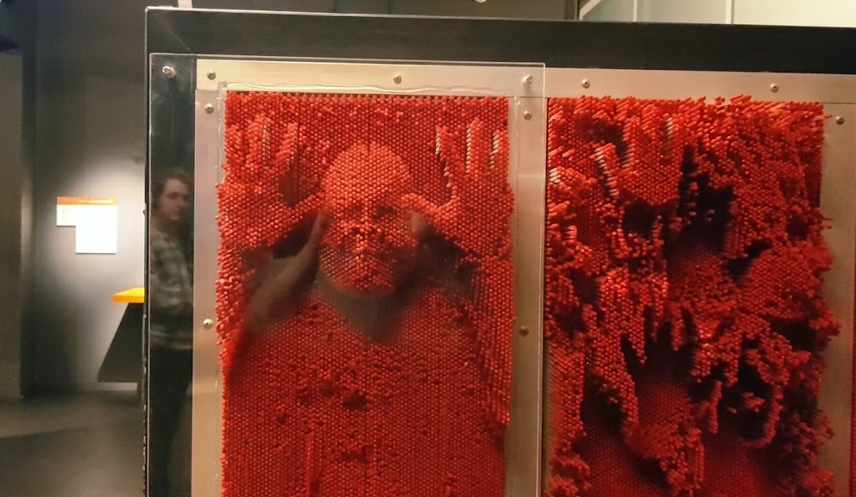
Принцип работы: Одна сторона закрыта оргстеклом для предотвращения травм и вандализма. С другой стороны, можно воздействовать на подвижные детали и создавать слепки. Оргстекло – подвижное, при помощи него детали возвращаются в исходное положение (выравниваются)
Цель: Создание уникальных слепков, фотозона, детская игра.

- Баскетбольный стенд
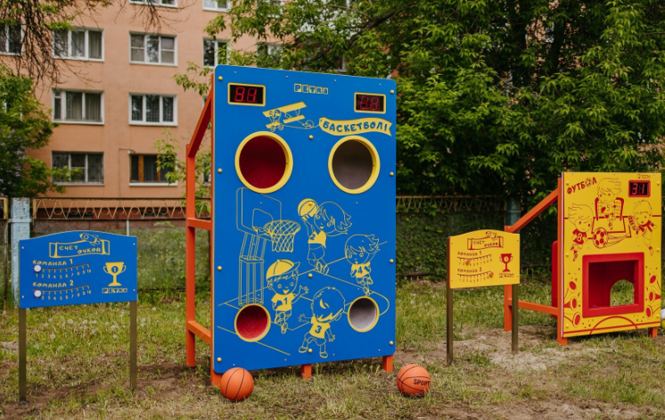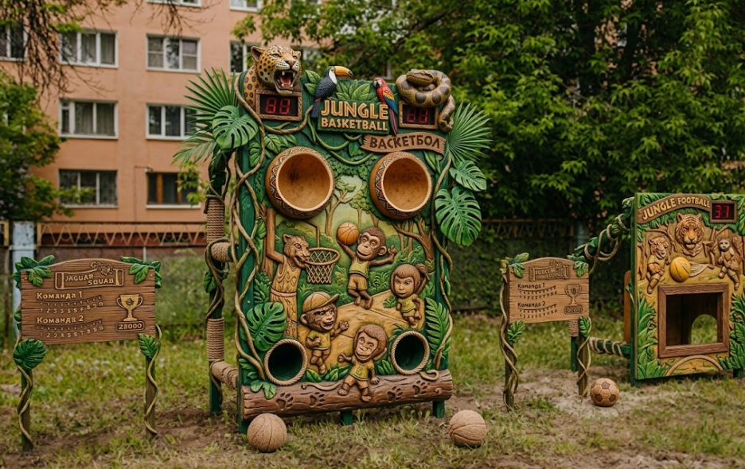
Принцип работы: Мяч закидывается в отверстия, выкатывается через нижнее. Есть счетчик попаданий и звуковое сопровождение.
Цель: Соревнование между двумя участниками, кто наберет больше баллов, например, при помощи обратного отсчета – количество попаданий за определенное время.
- Балансир – лабиринт
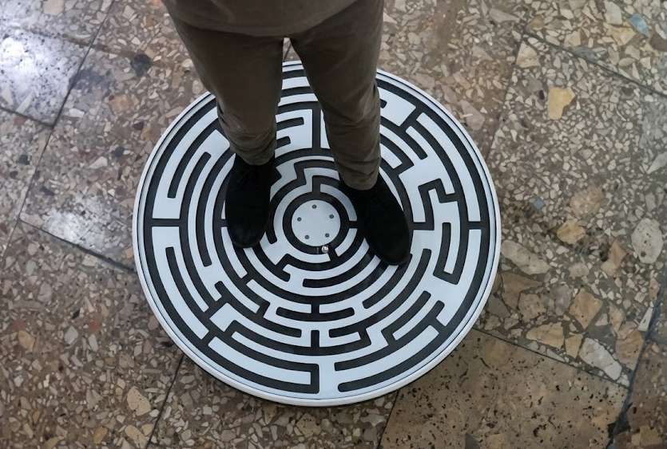
Принцип работы: Человек становится на платформу и при помощи смещения баланса управляет шариком , который движется по кольцевому лабиринту от отсечки старт/финиш по кругу.
Цель: Прохождение лабиринта при помощи баланса
- Панель с шариками антистресс
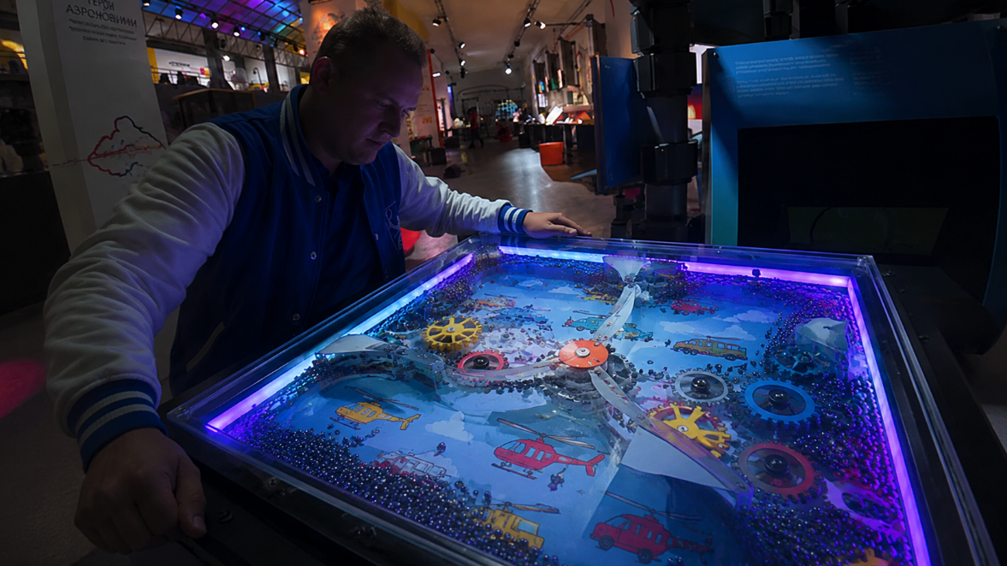
Принцип работы: В устройстве насыпано много шариков, которые при наклоне устройства перекатываются с одной стороны на другую. Можно сделать с препятствиями в виде песочных часов / нанести рисунок, чтобы он частично открывался при перекатывании шариков / сделать в виде лабиринта с одним шариком /можно сделать с крутящимися шестеренками.
Цель: Перекатывание шариков по игровому столу
- Идея с трубами и движением жидкости
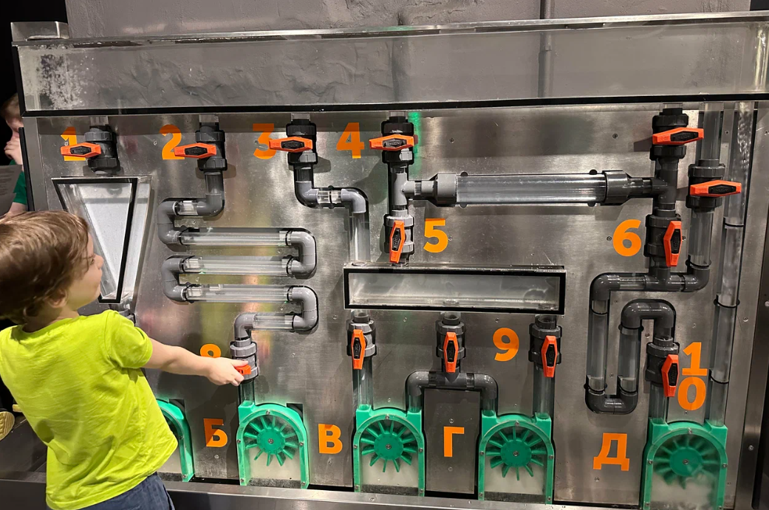
Принцип работы: Система труб и ручных насосов, кранов, вентилей позволяет двигать жидкость, переливать. Можно использовать подкрашенную жидкость по типу незамерзающей.
Цель: Изучение принципов гидравлики и ручных насосов. Наблюдение за движением жидкости через прозрачные трубы.

- Стенд Сила животных
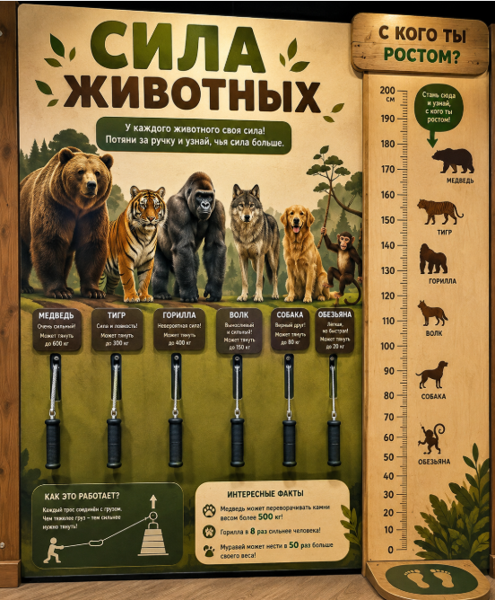
Принцип работы: На стенде изображены разные животные, под каждым ручка с тросом. Все тросы имеют разные усилия – например для медведя более тяжелый трос, для обезьяны – более легкий
Цель: Изучение животных и их силы. Можно добавить ростомер –с кого ты ростом.
- Ручной баланс
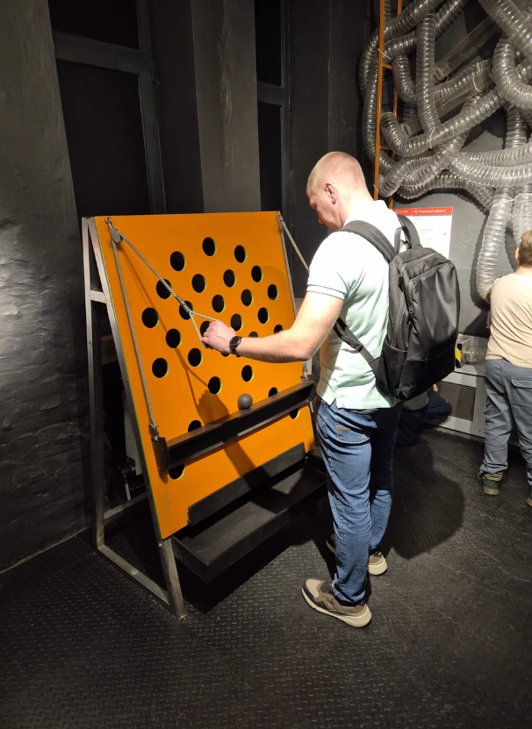
Принцип работы: Основной стенд выполнен с отверстиями. Человек при помощи двух тросов управляет панелью с шариком. Например опускает обе руки при этом панель равномерно поднимается. Затем опускает левую руку еще ниже – левая часть поднимается сильнее и шарик скатывается вправо, попадая в отверстие.
Цель: При помощи баланса рук управление шариком.
- Тренажеры с движущимися элементами
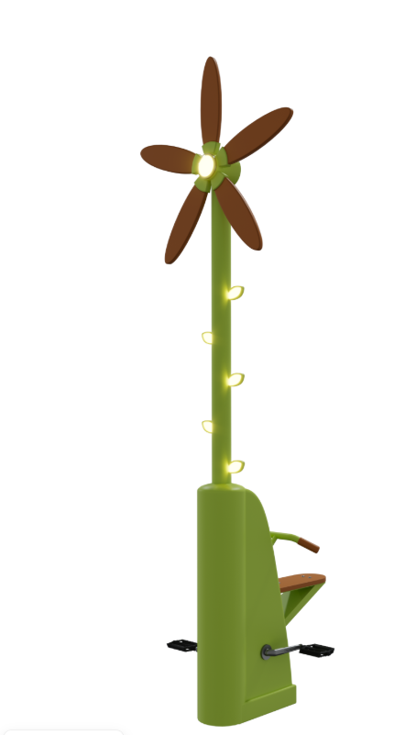
Принцип работы: Человек выполняет упражнение на уличном тренажере – например крутит педали. При этом движение передается в верхнюю часть тренажера где происходит движение. Можно стилизовать под нужды клиента: это может быть винт вертолета, пасть динозавра раскрывающаяся.
Цель: Тренировка с элементами интерактива.

